«ПРАВИЛА ПОВЕДЕНИЯ И ДЕЙСТВИЯ ПАССАЖИРОВ ПРИ АВАРИЯХ НА ВОЗДУШНОМ ТРАНСПОРТЕ»

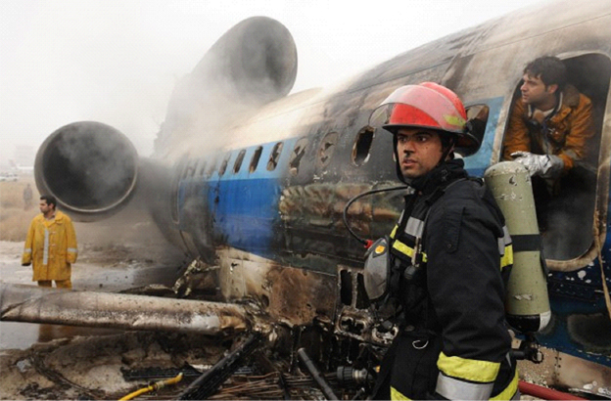
Авиационные аварии и катастрофы возможны по многим причинам и приводят к тяжелым последствиям. Аварии при взлете и посадке относятся к таким, где есть надежда на спасение, так как они обычно происходят, когда самолет еще на земле или невысоко над ней, а его скорость относительно небольшая. Более того, они, как правило, случаются в районе аэропорта, где имеются спасательные команды и необходимое оборудование.
В других случаях при возникновении аварийной ситуации в полете экипаж может принять решение на вынужденную посадку. При ее подготовке нужно немедленно освободить проходы и занять места в своих креслах, спинки которых следует привести в вертикальное положение. Кроме того, необходимо снять очки, зубные протезы, вынуть из внутренних карманов острые предметы (авторучки, ножи, зажигалки), снять обувь на высоких каблуках, ослабить галстук и расстегнуть воротник. После этого положить на колени мягкие вещи для защиты головы и туловища, застегнуть и туго затянуть привязные ремни. По команде бортпроводника «Внимание посадка!» следует наклониться вперед, голову закрыть мягкими вещами и положить ее на руки, которыми обхватить колени. Оставаться в такой позе нужно до полной остановки самолета.
После остановки самолета расстегните ремни и подготовьтесь к эвакуации. Для экстренного покидания самолета пассажирами и экипажем используются все основные и запасные двери, а также аварийные выходы, расположенные, как правило, с левой и правой сторон фюзеляжа. Выходы для пассажиров, подходы к ним и средства открывания имеют заметную маркировку, облегчающую их обнаружение. Все надписи подсвечиваются изнутри независимо от основной системы освещения. Устройство аварийных люков и их замков с рукоятками сделано простым, заметным и не требующим больших усилий для вскрытия. Инструкция по их открыванию нанесена на дверях (люках). В местах расположения аварийных выходов на крыло проходы между креслами шире, чем везде, и не мешают открытию люков и выходу пассажиров.
Покидая самолет через выход с выпущенным и надутым трапом, нужно, не останавливаясь, прыгать на него, а не садиться на край, и затем съезжать вниз. Только прыжком достигается увеличение скорости эвакуации.
Есть несколько рекомендаций, соблюдение которых позволит уменьшить или даже избежать возможного травматизма при авариях на взлете и посадке:
• старайтесь надевать пальто или куртку, сделанные из трудновозгораемых и труднорасплавляемых материалов;
• продумайте, какую обувь следует надеть; избегайте туфель на высоких каблуках, но, если вы их надели, а при эвакуации придется воспользоваться надувным спасательным трапом, то снимите их, когда будете покидать самолет;
• при каждом взлете и посадке следите за тем, чтобы ремень безопасности был плотно натянут у ваших бедер;
• знайте, где на самолете расположены выходы и как они открываются.
При декомпрессии, т.е. разрежении воздуха в салоне самолета в результате разгерметизации, последний наполняется пылью и туманом. В этом случае, не дожидаясь команды, немедленно наденьте кислородную маску. Не пытайтесь оказать кому-либо помощь до того, как сами наденете маску, даже если это ваш ребенок: если вы не успеете помочь себе и потеряете сознание, то оба окажетесь без кислорода. Сразу же после надевания маски пристегните ремни безопасности и подготовьтесь к резкому снижению.
При пожаре в самолете помните, что на борту наибольшую опасность представляет дым, а не огонь. Дышите только через хлопчатобумажные или шерстяные элементы одежды, по возможности смоченные водой. Пробираясь к выходу, двигайтесь пригнувшись или на четвереньках, так как внизу салона задымленность меньше. Защитите открытые участки тела от прямого воздействия огня, используя имеющуюся одежду, пледы и т.д.
После приземления и остановки самолета немедленно направляйтесь к ближайшему выходу, так как высока вероятность взрыва. Если проход завален, пробирайтесь через кресла, опуская их спинки. При эвакуации избавьтесь от ручной клади и избегайте выхода через люки, вблизи которых имеется открытый огонь или сильная задымленность. После выхода из самолета удалитесь от него как можно дальше и лягте на землю, прижав голову руками - возможен взрыв.
Вынужденная посадка самолета на воду случается редко. Перед тем как затонуть, самолет может находиться на плаву от 10 до 40 мин. Однако, если фюзеляж поврежден, это время значительно меньше.
При приводнении, которое всегда неожиданно, времени на подготовку практически не бывает. В одном случае самолет может коснуться поверхности так плавно, что непонятно, приземлился он или приводнился, в другом - может развалиться на части и быстро затонуть. Поэтому при приводнении необходимо действовать по команде командира экипажа или бортпроводницы (схема 61), т.е. надеть спасательный жилет и надуть его, взять с собой или надеть теплую одежду и идти к выходу, указанному бортпроводницей, для посадки в спасательный плот.
После вынужденной посадки на воду спускаются спасательные плоты. Время приведения плота в рабочее состояние составляет примерно 1 мин летом и 3 мин зимой. Если приводнение произошло в холодное время года, нужно взять на плот больше теплых вещей. Не следует забывать о запасе воды и пищи. В комплекте плота есть аварийный запас, которого может оказаться недостаточно, если плавание будет длительным. Командование всеми пассажирами на воде принимает на себя командир экипажа воздушного судна.
Используя весла и подручные предметы, нужно отойти от места погружения самолета. После этого расправить и бросить за борт плавучий якорь, который уменьшит скорость дрейфа плота по ветру и будет удерживать спасающихся в районе аварии.

